

TÜRK-ALMAN ÜNİVERSİTESİ
KÜTÜPHANE VE DOKÜMANTASYON
DAİRE BAŞKANLIĞI

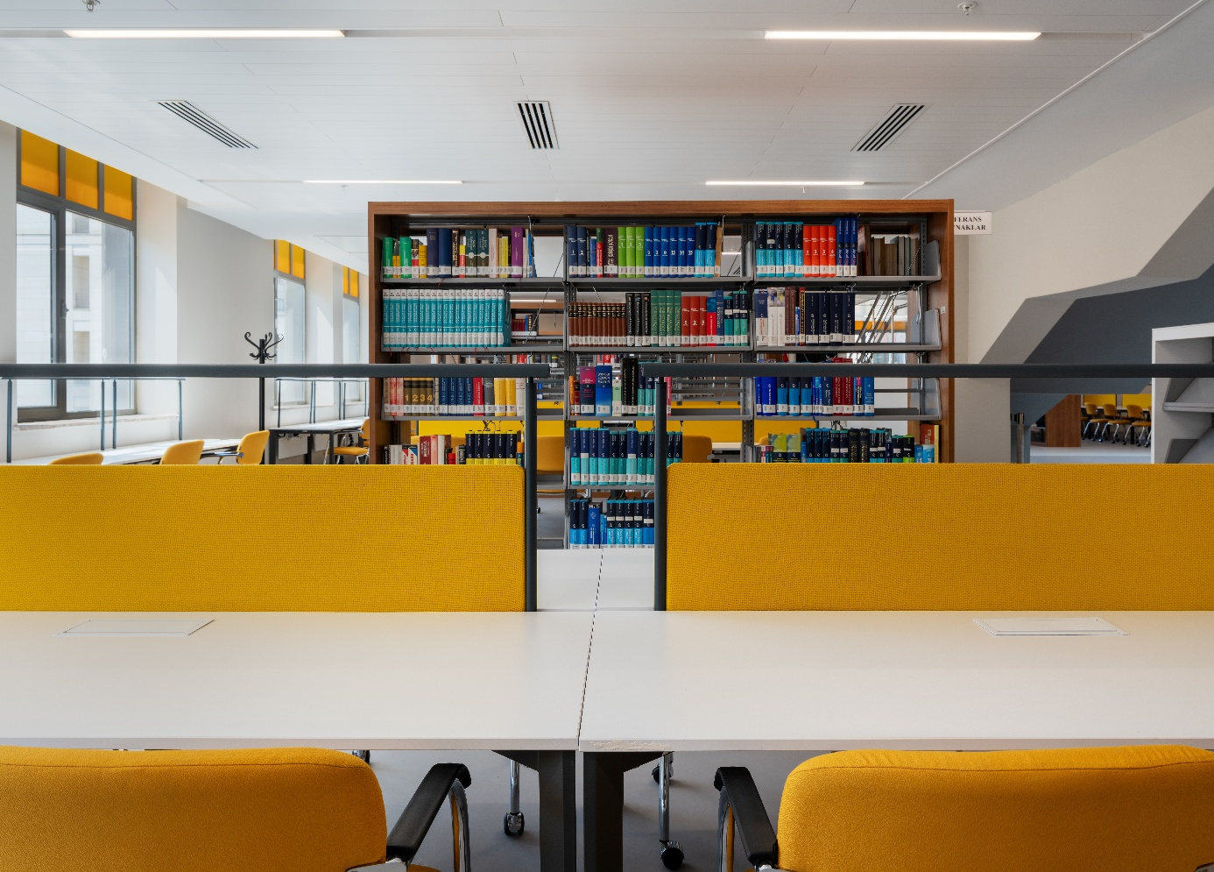
2025 YILI
BİRİM FAALİYET RAPORU

İçindekiler Tablosu

BİRİM / ÜST YÖNETİCİ SUNUŞU 2
1. GENEL BİLGİLER 3
A-MİSYON VE VİZYON 3
B-YETKİ, GÖREV VE SORUMLULUKLAR 3
C-İDAREYE İLİŞKİN BİLGİLER 5
1-FİZİKSEL YAPI 5
2-ÖRGÜT YAPISI 7
3-BİLGİ VE TEKNOLOJİK KAYNAKLAR 7
4-İNSAN KAYNAKLARI 16
5-SUNULAN HİZMETLER 16
6-YÖNETİM VE İÇ KONTROL SİSTEMİ 19
2. AMAÇ VE HEDEFLER 20
A-BİRİMİN AMAÇ VE HEDEFLERİ 20
B-TEMEL POLİTİKA VE ÖNCELİKLER 20
3. FAALİYETLERE İLİŞKİN BİLGİ VE DEĞERLENDİRMELER 21
A-BÜTÇE UYGULAMA SONUÇLARI 21
B-FAALİYET VE PROJE BİLGİLERİ 21
4. ÖNERİ VE TEDBİRLER 23
İÇ KONTROL GÜVENCE BEYANI 25

BİRİM / ÜST YÖNETİCİ SUNUŞU

Türk-Alman Üniversitesi’nin Türkiye ile Almanya arasındaki bilimsel ve akademik iş birliğini merkeze alan misyonu doğrultusunda, Kütüphane ve Dokümantasyon Daire Başkanlığı; çok dilli, çok kültürlü ve araştırma odaklı akademik yapıyı destekleyen, küresel bilgi ekosistemiyle güçlü ilişkiler kuran stratejik bir birim olarak önemli bir sorumluluk üstlenmektedir.
2025 yılı boyunca Başkanlığımız, açık bilim ilkeleri kapsamında bilgiye erişimi daha da güçlendirmeyi; uluslararası yayıncılık standartlarıyla uyumlu dijital ve basılı kaynakları çeşitlendirmeyi ve küresel akademik ekosistemle bütünleşik, yenilikçi hizmet modelleri geliştirmeyi öncelikli hedefleri arasında belirlemiştir.
Kütüphane ve Dokümantasyon Daire Başkanlığı 2025 Yılı Faaliyet Raporu, 5018 sayılı Kamu Mali Yönetimi ve Kontrol Kanunu’nun 41’inci maddesi kapsamında ve ilgili mevzuat doğrultusunda hazırlanmış olup, yıl içerisinde yürütülen faaliyetler ile performans göstergelerine ilişkin bilgiler kamuoyunun bilgisine sunulmaktadır.
.
Sebahat ÖZCAN
Kütüphane ve Dokümantasyon
Daire Başkanı
1. GENEL BİLGİLER
Türk Alman Üniversitesi Kütüphanesi, koleksiyonunu Üniversitemizin öğretim ve araştırma alanlarında geliştirerek nitelikli bilgi kaynağı sayısını her geçen gün artırmayı hedeflemektedir.
Koleksiyonumuz Library of Congress sınıflama sistemine göre düzenlenerek açık raf sistemiyle kullanıcıların hizmetine sunulmuştur. Koleksiyona eklenen her yeni bilgi kaynağının Kütüphane Otomasyonuna uluslararası standartlara uygun veri girişi yapılmakta ve kullanıcıların mekân ve zaman kısıtlaması olmadan koleksiyonda bulunan yayınların bibliyografik bilgilerine erişmeleri sağlanmaktadır.

A-MİSYON VE VİZYON
Misyon; Üniversitemizin eğitim-öğretim ve araştırma faaliyetlerini desteklemek, bu bağlamda üniversite içinde bilgi hizmetlerinin organizasyonunu tamamlayıp bilgiye erişimi en hızlı ve en doğru şekilde karşılamaktır.
Vizyon; Çağdaş bilgi hizmetlerini en üst düzeyde sağlayan ve kullanıma hazırlayan, üniversitemizin etkin, yenilikçi ve değişimci anlayışına destek olan bir bilgi ve belge merkezi olmaktır.

B-YETKİ, GÖREV VE SORUMLULUKLAR
Yüksek Öğretim Üst Kuruluşları ile Yüksek Öğretim kurumlarının idari teşkilatı hakkında 124 sayılı Kanun Hükmünde Kararname ile ve “Türk - Alman Üniversitesi Kütüphane Hizmetleri Yönergesi” kapsamında belirtilen Kütüphane ve Dokümantasyon Daire Başkanlığı yönetici ve teknik hizmetler personelinin yetki, görev ve sorumlulukları şunlardır;

Kütüphane ve Dokümantasyon Daire Başkanı:
- Kütüphane hizmetlerinin düzenli yürütülmesini, koordinasyonunu sağlamak ve denetlemek,
- Kütüphane materyalini sağlamak ve bunları kütüphanecilik yöntem ve tekniklerine uygun olarak düzenlenmesini sağlamak,
- Kütüphane hizmetlerinin kullanıcılara sunulmasını sağlamak,
- Kütüphanecilik alanındaki gelişmeleri takip ederek kütüphane hizmetlerini geliştirmek,
- Teknolojik gelişmeleri de dikkate alarak kütüphanenin derme geliştirme politikasını hazırlamak,
- Kütüphanenin stratejik planını, performans programını, bütçesini ve faaliyet raporunu hazırlamak,
- Kütüphanenin ve materyalinin yangından korunmasını, güvenliğini, genel temizliğini ve düzenini sağlamak için önlemler almak,
- Kütüphane için gerekli tüm donanımı sağlamak,
- Kütüphanede bulunan taşınırların ve diğer materyalin yönetim hesaplarını tutmak,
- Türk-Alman Üniversitesi Yayınevinin sekretaryasını yürütmek,
- Kütüphane personelinin hizmet içi eğitimini ve denetimini yapmak,
- Üniversite Merkez Kütüphanesi ve diğer birim kütüphaneleri aracılığı ile yapılan istekleri göz önüne alarak her yıl yurt içinden ve yurt dışından sağlanacak kitap, elektronik yayın, süreli yayın, araç-gereç ve benzeri materyal için gerekli bütçe taslağını hazırlayıp Rektörlüğe sunmak.
Sorumluluk: Kütüphane ve Dokümantasyon Daire Başkanı görevlerini yerine getirmede 1. derecede Genel Sekreterliğe karşı sorumludur. Daire Başkanı’nın olmadığı hallerde yetki ve sorumluluk Genel Sekreterin onayıyla Daire Başkanının önereceği kişiye devredilir.

Şube Müdürü:
- Kütüphane hizmetlerini yürütmek, kütüphane hizmetlerinin koordinasyonunu sağlamak ve denetlemek,
- Kütüphanenin ve materyalinin kütüphanecilik teknik ve yöntemlerine uygun olarak düzenlenmesini, temizliğini, bakım ve korunmasını sağlamak,
- Kütüphane hizmetlerinin kullanıcılara sunulmasını sağlamak,
- Kütüphane hizmetlerinin aksamaması için çalışma ve nöbet programlarını hazırlamak,
- Bu Yönerge kapsamında Başkanlıkça verilen diğer görevleri yapmak,
- Sorumlu olduğu kütüphaneye ait yıllık raporlama işlemlerini gerçekleştirmek

Sorumluluk: Şube Müdürü görevlerini yerine getirmede 1. Derecede Daire Başkanına karşı sorumludur.

Kütüphaneci:
- Kütüphaneyi temiz, düzenli ve bakımlı tutmak,
- Koleksiyonda bulunan yayınların sınıflandırılması ve otomasyon sistemine kaydı amacıyla kitap ve makalelerin katalog üst verilerini hazırlamak, cilde gitmesi gereken yayınları düzenlemek,
- İdarenin belirleyeceği şartlarla kitapların ödünç verme işlemlerini ve iadelerini takip etmek,
- Süreli yayınları otomasyon sistemine kaydederek izlemek, noksanlıkları tamamlamak ve cilt birliği sağlananları ciltleterek kaydetmek,
- Okuyucu ve araştırmacıların kütüphaneden yararlanmasına yardımcı olmak,
- Gerekli yayınların takibi ve temini ile yeni gelen kitapların sergilenerek tanıtılmasını sağlamak,
- Koleksiyondaki yayınların yıllık sayımı ile sayım belgelerini düzenlemek,
- Kütüphanedeki kitapların bakım ve muhafazasını sağlamak,
- Elektronik kaynakların tanıtım ve eğitimini gerçekleştirmek,
- Elektronik kaynaklara uzaktan erişim sisteminin çalışır durumda olmasını denetlemek,
- Kütüphane web sitesini düzenli olarak güncel tutmak,
- Amirlerince verilen diğer benzeri görevleri yapmak.
Sorumluluk: Kütüphaneci görevlerini yerine getirmede 1. Derecede Daire Başkanına karşı sorumludur.
- Memur- Bilgisayar İşletmeni vb. kadrolar:
- Okuyucu ve araştırmacıların kütüphaneden yararlanmasına yardımcı olmak,
- Daire başkanlığını ve kütüphane hizmetleri ile ilgili her türlü belge işlerini yapmak,
- Satın alma ve taşınır kayıt işlerini yapmak,
- Kütüphanedeki kitapların bakım ve muhafazasını sağlamak,
- Kitapların yıllık sayımı ile sayım ve icmal cetvellerini düzenlemek,
- Kütüphane hizmetlerinin gerektirdiği fotokopi vb. yollarla çoğaltma işlerini yapmak,
- Başkanlıkça verilen diğer görevleri yapmak,

Sorumluluk: Memur vb. kadrolarda çalışanlar görevlerini yerine getirmede 1. Derecede Daire Başkanına karşı sorumludur.
- Destek personeli:

- Kütüphaneyi temiz düzenli ve bakımlı tutmak,
- Gün içerisinde yerleştirilmesi gereken yayınları aksatmadan kullanılan sınıflama sistemi kurallarına göre raflara yerleştirmek,
- Okuyucu ve araştırmacıların kütüphaneden yararlanmasına yardımcı olmak,
- Kütüphanedeki kitapların bakım ve muhafazasını sağlamak,
- Başkanlıkça verilen diğer görevleri yapmak,

C) İDAREYE İLİŞKİN BİLGİLER

1-FİZİKSEL YAPI
Kütüphanemiz üniversite bünyesindeki öğretim ve üniversite dışındaki araştırma çalışmalarının gerçekleştirilmesine destek olmak, nitelikli bilgi kaynaklarını sağlayarak kullanıcılarının hizmetine sunmak amacıyla 2013 yılında Derslikler Binası’nda yaklaşık 80 m²lik bir salonda hizmet vermeye başlamıştır. 2014 yılında kütüphane kullanım alanı Derslikler Binası’nda iki ayrı mekân ile toplam 170 m²ye çıkarılmıştır. 2016 yılında aynı kullanım alanlarında hizmet vermeye devam edilmiştir. Kütüphane 2018 yılının son çeyreğinde Sosyal Bilimler Binası’ndaki bölüme taşınarak 13 Ocak 2024 tarihine kadar 651 m²lik alanda hizmet vermiştir. Bu bölüm 16 Ocak 2025 tarihi itibarıyla Hukuk Fakültesi Kütüphanesine dönüştürülmüş olup faaliyetine devam etmektedir. Eş zamanlı olarak 16 Ocak 2024 tarihi itibarıyla Merkez Kütüphane ise ayrı bir binada faaliyete geçmiş, 30 Ekim 2024 tarihinde ise resmi açılışı gerçekleştirilmiş olup Türk-Alman Üniversitesi Mevlüde Genç Kütüphanesi adını almıştır. Faaliyetlerini sürdüren Hukuk Fakültesi Kütüphanesi ve Mevlüde Genç Kütüphanesine ait Hizmet alanları ise aşağıdaki gibidir.
1.1 Hizmet Alanları
1.1.1 Mevlüde Genç Kütüphanesi
 | Sayısı (adet) | Alanı (m²) | Toplam Alanı (m²) | Kullanan Sayısı
Çalışma Ofisi 2. KAT | 3 | 10,56 m² | 31,68 m² | 3
Çalışma Ofisi 3. KAT | 3 | 10,56 m² | 31,68 m² | 3
Okuma Salonu 1. KAT | 1 | 1139.19 m² | 1139.19 m² | 145
Okuma Salonu 2. KAT | 1 | 834.20 m² | 834.20 m² | 247
Okuma Salonu 3. KAT | 1 | 870.19 m² | 870.19 m² | 235
Toplantı Odası | 1 | 32,83 m² | 32,83 m² | 10
Bireysel Çalışma Odaları 2. KAT | 6 | 10,56 m² | 63,36 m² | 6
Grup Çalışma Odaları 3. KAT | 5 | 10,56 m² | 52,8 m² | 20
GENEL TOPLAM |  |  | 3055,93 m² | 669
1.1.2 Hukuk Fakültesi Kütüphanesi
 | Sayısı (adet) | Alanı (m²) | Kullanan Sayısı
Çalışma Ofisi | 1 | 40 m² | 1
Okuma Salonu -1. Kat | 1 | 340 m² | 137
Kitaplık -2. Kat | 1 | 370 m²
GENEL TOPLAM |  | 750 m² | 138

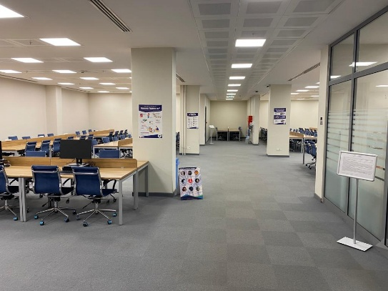
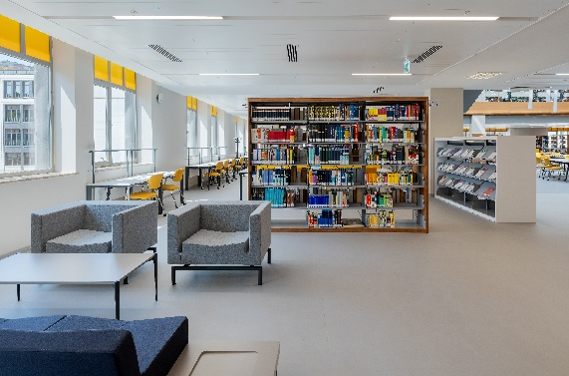

2-ÖRGÜT YAPISI

3-BİLGİ VE TEKNOLOJİK KAYNAKLAR

3.1 Yazılımlar

3.1.1 Yordam Kütüphane Otomasyon Sistemi
Kütüphane bünyesindeki otomasyon sistemi aracılığıyla kullanıcılar günün her saatinde kütüphane kataloğunu tarayarak kütüphane koleksiyonu hakkında bilgi sahibi olabilmektedir. Yine aynı otomasyon sistemi aracılığıyla kullanıcılara hesapları ile alakalı yapılan işlemlerde e-mail ve sms bilgilendirmesi yapılmaktadır. Kullanıcılar kütüphanelerimizden kullanıcı hesapları için şifre alarak web sayfasında yer alan kişisel kütüphane hesapları üzerinden ödünç aldıkları kitapları görmekte ve sürelerini uzatabilmektedir.

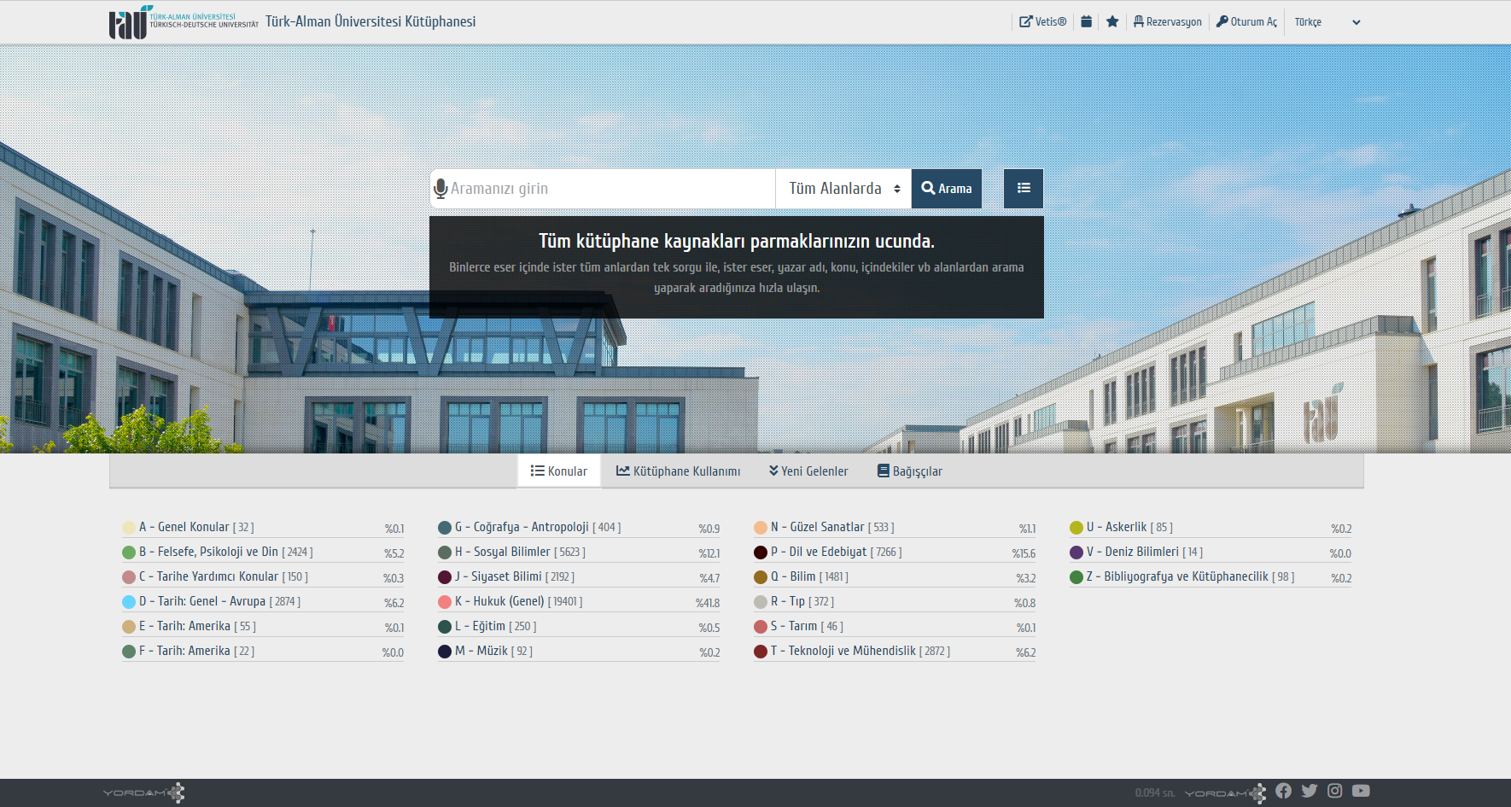
Otomasyon Sistemi üzerinde sunulan hizmetler:
- Katalog tarama,
- Üyelere üzerlerindeki kitapları takip etme imkânı,
- Üyelerin üzerindeki kitapların süresini uzatabilme imkânı,
- Ödünç alma süreleri dolmadan kişilere hatırlatıcı uyarı gönderme,
- Kütüphaneye yeni gelen yayınların üyelere e-posta olarak duyurulması,
- Okuyucuların ödünç halindeki kitabı ayırtma işlemi yapabilmesi,
- Rapor hazırlama ve yazdırma,
- Yeni kitap talep etme,
- Kütüphaneler arası ödünç kitap talep etme,
- Grup ve bireysel çalışma odası rezerve etme.

3.1.2 Veri Tabanı İşbirliği ve Takip Sistemi (VETİS)
Hizmete sunulan veri tabanlarına kullanıcılar kampüs içerisinden doğrudan erişebilirken VETİS uzaktan erişim portalı aracılığıyla kampüs dışından da erişim sağlayabilmektedirler. Portal 2025 yılında da hizmet vermeye devam etmektedir.
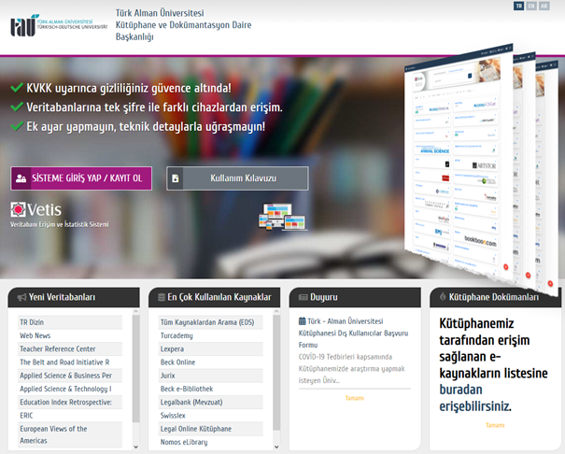

3.1.3 Library of Congress Classification Web
Dünya genelinde araştırma üniversitelerinin çoğu Kongre Kütüphanesi Sınıflama Sistemi (Library of Congress Classification/LCC) kullanılmaktadır. Kütüphanemizde sınıflama işlemlerinde Kongre Kütüphanesi Sınıflama Sistemi (Library of Congress Classification/LCC) kullanılmaktadır. Library of Congress Classification Web’e üyeliğimiz her yıl yenilenmektedir.

3.1.4 EBSCO Discovery Service (EDS)
Erişim sağladığımız elektronik yayınların tek bir ara yüzden taranabilmesine olanak sağlayan tarama keşif aracı web sayfamızda hizmet vermeye devam etmektedir.
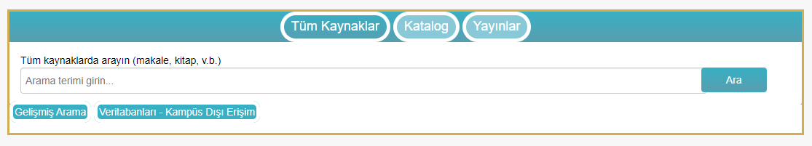
http://kutuphane.tau.edu.tr

3.2 Oda Rezervasyonu QR Okuyucu
Mevlüde Genç Kütüphanesinde oda rezervasyon işlemi için QR Okuyucu cihaz 2025 yılında da hizmet vermektedir.
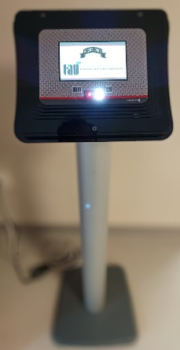

3.3 Bilgisayarlar

 | Hukuk Fakültesi Kütüphanesi Kullanıcı | Hukuk Fakültesi Kütüphanesi Personel | Mevlüde Genç Kütüphanesi Kullanıcı | Mevlüde Genç Kütüphanesi Personel
Raspberry Pi Tipi Bilgisayar |  |  | 12 adet
Masaüstü Bilgisayar | 5 adet | 3 adet | 6 adet | 9 adet
Laptop |  |  |  | 3 adet

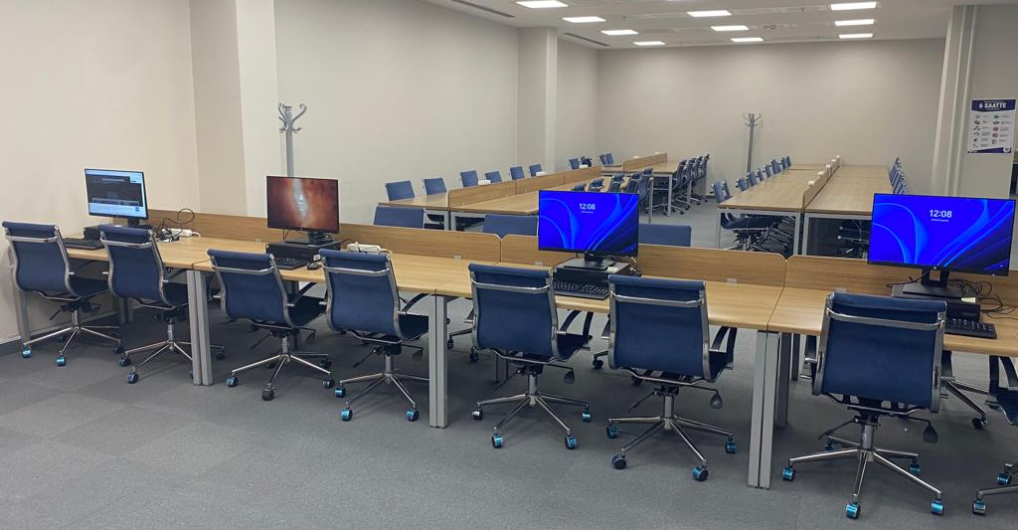
Hukuk Fakültesi Kütüphanesi kullanıcı bilgisayarları

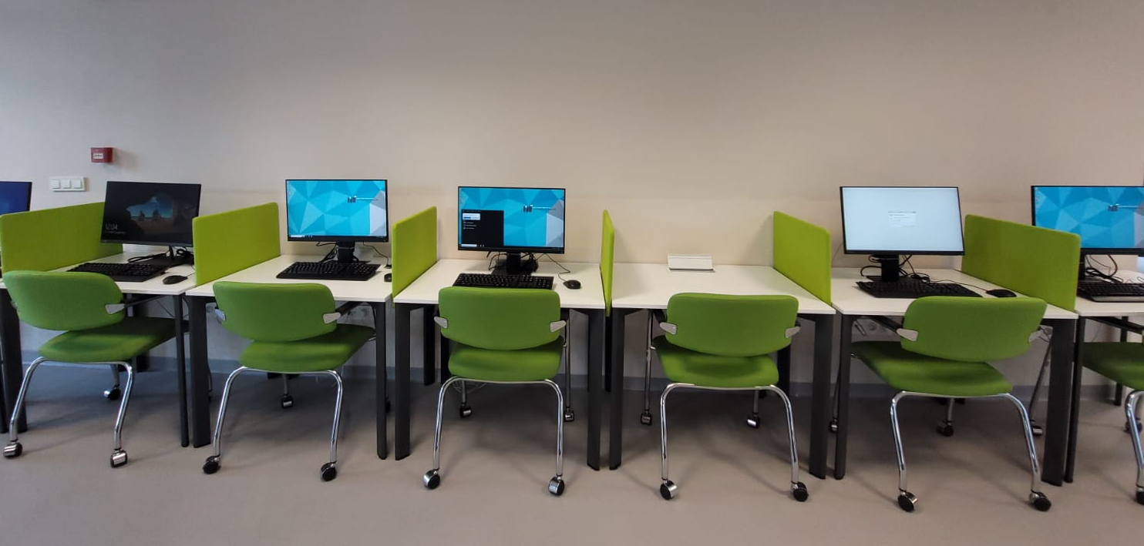
Mevlüde Genç Kütüphanesi kullanıcı bilgisayarları

3.4 UHF-RFID Güvenlik Kapısı
Kütüphanemiz koleksiyonunda bulunan yayınların takibinin sağlanması, ödünç verilmesi ve iade alınması gibi işlemleri yapmak ve sene sonu işlemlerini oluşturabilmek amacıyla 2018 yılında satın alınan UHF-RFID iş istasyonları ve güvenlik kapısı 2025 yılında da kullanılmaktadır.
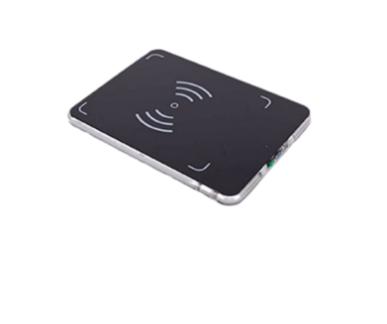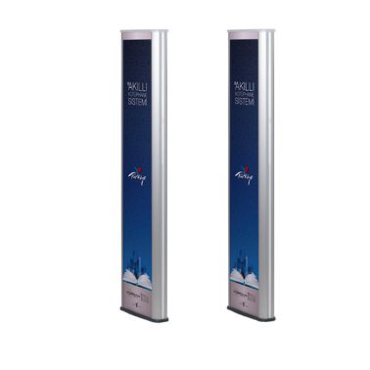
3.5 OPAC – Katalog Tarama Kiosk Sistemi
Okuyucuların koleksiyonda bulunan yayınları kütüphane içerisinde taramalarını ve bulmalarını sağlamak amacıyla KİOSK tipi katalog tarama sistemi 2025 yılında da kullanılmaktadır.
. 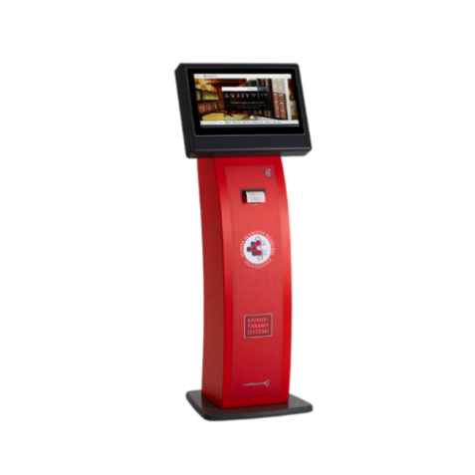

3.6 Otomatik Ödünç – İade İstasyonu
Kütüphane kullanıcılarının üye numaraları ve şifreleri ile giriş yaparak ödünç kitap alma ve ödünç aldıkları kitapları iade etme işlemlerini kendi kendilerine yapmalarını sağlayan, ayrıca engelli kullanıcıların da erişimine de uygun olan Otomatik Ödünç – İade İstasyonu hizmet vermeye devam etmektedir.

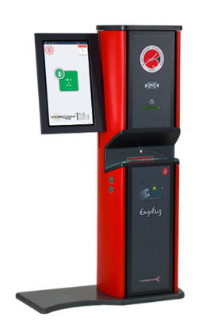

3.7 Kitap Tarayıcı Hizmeti
Üniversitemiz öğrencileri ve akademik personelinin çalışmalarına ve araştırmalarına destek olmak amacıyla Hukuk Fakültesi Kütüphanesinde 2 adet tarayıcı hizmet vermeye devam etmektedir. Mevlüde Genç Kütüphanesinde de 1 adet tarayıcı kullanıcıların hizmetine sunulmuştur.
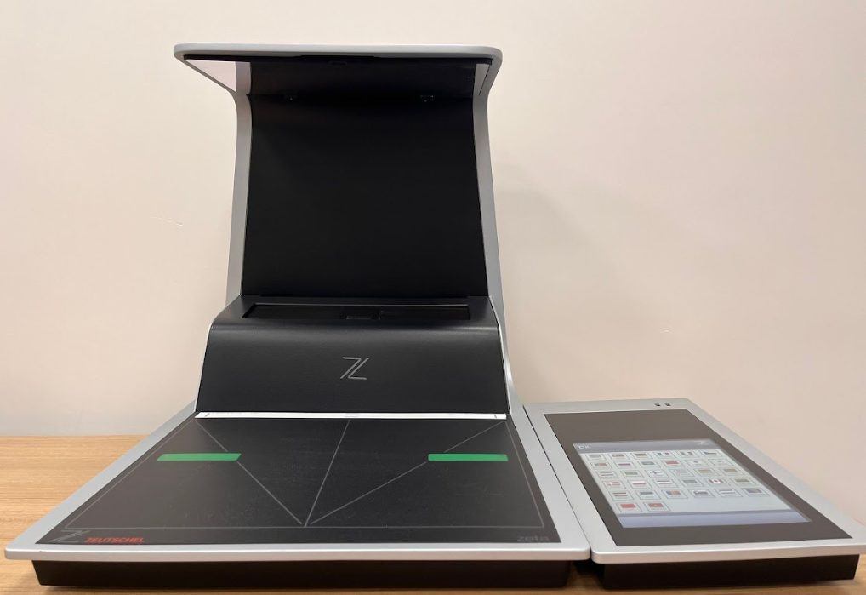 | 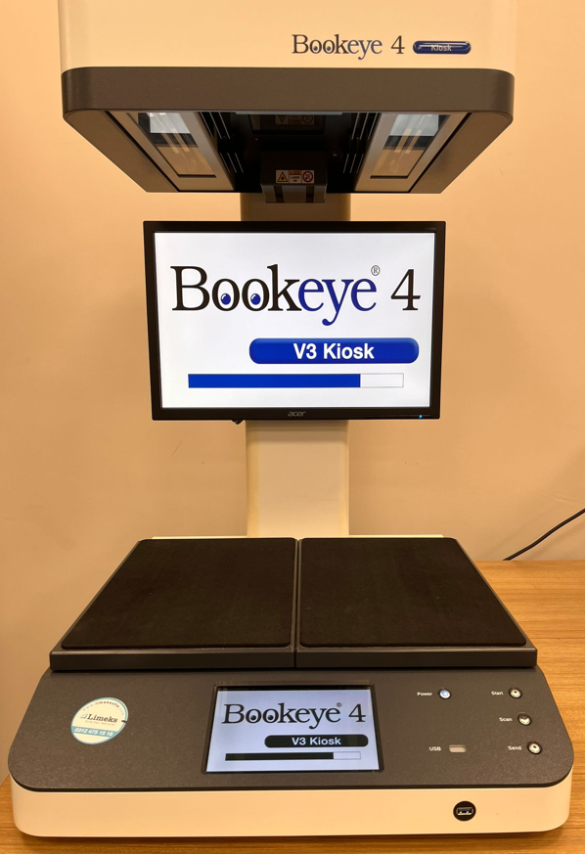

3.8 Bilgi Ekranı
Mevlüde Genç Kütüphanesinde kütüphane duyuruları, kütüphane kuralları, tanıtım filmleri gibi slaytların gösterimi amacıyla 1 adet Led Ekran hizmete sunulmuştur.

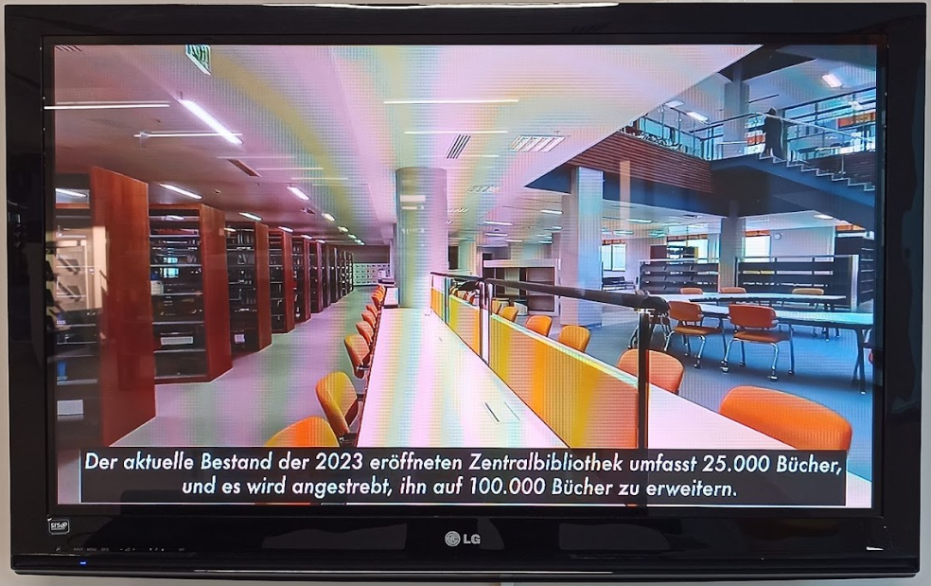

3.9 Kütüphane Kaynakları
Kütüphanemizin kaynaklarını; kitaplar, sözlükler, ansiklopediler, tezler, elektronik veri tabanları içerisindeki e dergi ve e kitaplar oluşturmaktadır. Her yıl kütüphane için ayrılan bütçe olanakları çerçevesinde taleplere göre yapılan satın alma/abonelikler ile DAAD ve diğer bağış yapan kurum, kuruluş ve kişilerin katkılarıyla kaynak sayısı artmaktadır. Taleplere yönelik yapılan satın alma sayesinde yeni çıkan yayınlar ve elektronik kaynaklar kütüphane koleksiyonuna hızla dahil edilmektedir.
3.9.1 Basılı Kaynaklar
A. Kitaplar
Kütüphanemize gelen basılı kaynaklar bağış ve satın alma yöntemi ile sağlanmaktadır. Kütüphanemizde 2025 yılı içerisinde 6.729 kitabın kataloglaması, sınıflaması ve teknik işlemleri tamamlanarak koleksiyona eklenmiş ve toplamda 62.415 adet basılı kitap kullanıma sunulmuştur.
Mevlüde Genç Kütüphanesi Konularına Göre Basılı Kitap Sayısı
Kitap Konuları | 2024 Yılsonu Kitap Sayısı | 2025 Yılında Kütüphaneye Giren Kitap Sayısı | 2025 Yılsonu Kitap Sayısı
Genel | 93 | 5 | 98
Felsefe, Psikoloji, Din | 2844 | 292 | 3136
Tarihe yardımcı bilimler | 196 | 10 | 206
Tarih (Genel, Avrupa) | 3520 | 122 | 3642
Tarih (ABD) | 107 | 6 | 113
Coğrafya, Antropoloji | 515 | 130 | 645
Sosyal Bilimler | 6998 | 1464 | 8462
Siyasal Bilimler | 2356 | 48 | 2404
Eğitim | 366 | 63 | 429
Müzik | 104 | 15 | 119
Güzel Sanatlar | 670 | 24 | 694
Dil ve Edebiyat | 9740 | 346 | 10086
Bilim | 1974 | 2190 | 4164
Tarım | 80 | 31 | 111
Teknoloji ve Mühendislik | 1832 | 841 | 2673
Askerlik | 95 | 5 | 100
Denizcilik | 16 | 1 | 17
Tıp | 409 | 826 | 1235
Bibliyografya ve Kütüphanecilik | 112 | 21 | 133
Toplam | 32027 | 6440 | 38467

Hukuk Fakültesi Kütüphanesi Konularına Göre Basılı Kitap Sayısı
Kitap Konuları | 2024 Yılsonu Kitap Sayısı | 2025 Yılında Kütüphaneye Giren Kitap Sayısı | 2025 Yılsonu Kitap Sayısı
Hukuk | 23.659 | 289 | 23.948

Mevlüde Genç Kütüphanesi Dillerine Göre Basılı Kitap Sayısı
Türkçe | 14.805
İngilizce | 6276
Fransızca | 303
Almanca | 16.951
Arapça | 25
Farsça | 0
Diğer | 58
1928 Harf devrimi öncesi Eski harfli Türkçe (Osmanlıca) basılmıs kitaplar | 0
Basma kitaplar - 1928 harf devrimi sonrası basılmıs kitaplar - Eski harfli Türkçe  (Osmanlıca) | 49
Toplam | 38.467

Hukuk Fakültesi Kütüphanesi Dillerine Göre Basılı Kitap Sayısı
Türkçe | 15.574
İngilizce | 1814
Fransızca | 148
Almanca | 4757
Arapça | 1
Farsça | 0
Diğer | 18
1928 Harf devrimi öncesi Eski harfli Türkçe (Osmanlıca) basılmıs kitaplar | 0
Basma kitaplar - 1928 harf devrimi sonrası basılmıs kitaplar - Eski harfli Türkçe  (Osmanlıca) | 1636
Toplam | 23.948

B. Tezler
2024 Yılsonu Tez Sayısı | 2025 Yılında Kütüphaneye Giren Tez Sayısı | 2025 Yılsonu Tez Sayısı
232 | 35 | 267

Dillerine Göre Tez Sayısı
Almanca | 92
İngilizce | 123
Türkçe | 52
Toplam | 267

3.8.2 Elektronik Kaynaklar
Basılı bilgi kaynaklarının yanı sıra ulusal ve uluslararası elektronik bilgi kaynaklarının aboneliklerini gerçekleştirerek koleksiyonuna eklemeyi hedefleyen kütüphanemiz “Açık Erişim Kaynakları”, “TÜBİTAK ULAKBİM EKUAL” ve ANKOS Konsorsiyumu kapsamında abonelikler gerçekleştirerek e-kaynakları kullanıcılarının hizmetine açmaya devam etmektedir.

Kütüphane Elektronik Kaynakları Sayısı
E-Kitap sayısı | 334.288
E-Dergi sayısı | 7.797
Abone olunan veritabanı sayısı | 22
Satın alınan veritabanı sayısı | 4
TÜBİTAK ULAKBİM EKUAL aracığılıyla erişilen veritabanı sayısı | 41
Açık erişim veri tabanı sayısı | 9
Erişim Sağlanan Toplam Veri Tabanı sayısı | 76

4-İNSAN KAYNAKLARI
2025 yılında kütüphane hizmetleri 1 Daire Başkanı, 1 Şube Müdürü, 4 kütüphaneci, 1 Büro Personeli, 1 Bilgisayar İşletmeni, 1 Hizmetli, 5 Sürekli İşçi, 2 Destek Personeli ve 31 part time öğrenci olmak üzere toplamda 47 kişi ile yürütülmektedir.

Kadro durumu | Toplam | Fakülte-yüksekokul  düzeyinde  kütüphanecilik bilgi  ve belge yönetimi  mezunu | Diger fakülteyüksekokul  mezunu | Lise veya dengi okul  mezunu | Ilkögretim, ortaokul  veya dengi okul  mezunu | Ilkokul mezunu
1.Akademik uzman
kadrosunda çalısanlar
(2547 sayılı yasaya
uygun)
2.Genel idari  hizmetler sınıfı | 3 | 2 | 1
3.Teknik hizmetler  sınıfı | 2 | 2
4.Yardımcı hizmetler  sınıfı | 6 |  |  | 3 |  | 3
5.Geçici personel
6.Part time - ögrenci | 31 |  |  | 31
7.4/b statüsünde  çalisan personel | 5 | 2 | 1 | 2
Toplam: | 47 | 6 | 2 | 36 |  | 3

5-SUNULAN HİZMETLER
Kütüphane hizmetleri “İdari ve Destek Hizmetleri”, ''Teknik Hizmetler'', “Okuyucu ve Bilgi Hizmetleri'' ve “Bilişim Hizmetleri” olmak üzere dört bölümde yürütülür.
5.1 İdari ve Destek Hizmetleri
Türk−Alman Üniversitesi Kütüphanesi personeli ve kullanıcıları için uygun çalışma ortamı sağlayacak tüm idari iş ve işlemleri kapsar. Bu hizmetler;
- Sekreterlik, yazı işleri ve arşiv hizmetleri,
- İnsan kaynakları yönetimi,
- Stratejik planlama, istatistik, raporlama ve değerlendirme,
- Bütçe planlaması çalışmaları,
- İhtiyaç maddeleri, araç-gereç ve malzeme temini,
- Bina temizlik, bakım-onarım ve tamirat işleri,
- Güvenlik ve yönlendirme hizmetleri,
- Ciltleme ve onarım hizmetleri,
- Diğer hizmetler, şeklindedir.
5.2 Teknik Hizmetler
Teknik hizmetler, materyallerin seçiminden kullanıcıya sunulacak duruma getirilmesine kadar geçirdiği işlemlerin tamamını kapsar. Teknik hizmetlere ilişkin işlemler;
a) Koleksiyon Geliştirme, Sağlama ve Taşınır İşlemleri
1) Koleksiyon Geliştirme - Sağlama Hizmetleri,
2) Tahakkuk İşlemleri,
3) Taşınır Kayıt ve Kontrol İşlemleri
b) Kataloglama ve Sınıflandırma Hizmetleri
1) Kataloglama ve Sınıflandırma İşlemleri,
2) Materyal Teknik İşlemleri,
c) Süreli Yayınlar
1) Koleksiyon Geliştirme ve Sağlama İşlemleri,
2) Kayıt ve Takip İşlemleri,
3) Yararlandırma İşlemleri,
ç) Görsel-İşitsel Materyaller
1) Koleksiyon Geliştirme ve Sağlama İşlemleri,
2) Kayıt ve Koruma İşlemleri,
3) Yararlandırma Hizmetleri,
d) Diğer Hizmetler, şeklindedir.

5.3 Okuyucu ve Bilgi Hizmetleri
Kullanıcıların bilgi kaynaklarından ve kütüphaneden verimli şekilde yararlanmalarını sağlayan hizmetlerdir. Bu hizmetler;
a) Halkla İlişkiler, Tanıtım ve Danışma Hizmetleri
1) Kütüphane Hizmetleri Tanıtımı,
2) Kullanıcı Eğitimi Hizmetleri,
3) Danışma Hizmetleri,
4) Yararlandırma, Okuyucu Salonu Kontrol ve Denetimi,
5) Oda Rezervasyon Hizmeti
6) Sosyal Medya Hizmetleri,
b) Ödünç Yayın Hizmetleri
1) Üye Kaydı İşlemleri,
2) Ödünç Verme, Süre Uzatımı, Ayırtma (Rezerve) İşlemleri,
3) İade ve Gecikme Cezası İşlemleri,
4) Üyelik İptali ve İlişik Kesme İşlemleri,
c) Kütüphaneler Arası İşbirliği Hizmetleri
1) Kütüphaneler Arası Ödünç Verme Hizmetleri,
2) Basılı ve Elektronik Belge Sağlama Hizmetleri,
ç) Diğer Hizmetler, şeklindedir.
5.3.1 2025 Yılı Kayıtlı Kullanıcı ve Ödünç Verilen Materyal Sayısı
Kayıtlı kullanıcı | Kayıtlı kullanıcı sayısı | Ödünç verilen kitap
1. Akademik personel | 353 | 541
2. İdari personel | 122 | 87
3. Öğrenci | 2984 | 1875
Diğer (Sürekli İşçi) | 22 | 44
5.3.2 Kütüphaneler Arası Ödünç Sayıları
Üniversitemiz kütüphanesinde bulunmayan yayınların Türkiye’deki diğer üniversite ve araştırma kurumu kütüphanelerinden ödünç alınabilmesi amacıyla akademik ve idari personellerimiz için Kütüphaneler Arası Ödünç Yayın Hizmeti (Inter Library Loan) verilmektedir. Bu hizmeti daha hızlı ve etkin verilebilmek adına kaynak paylaşım süreçlerini çevrimiçi olarak takip edebileceğimiz ANKOS üyesi kurumların kullanımına açık olan Kütüphaneler Arası İşbirliği Takip Sistemi (KİTS) 2025 yılında da kullanılmaktadır. Bu doğrultuda iki yönlü gerçekleşen 2025 yılında kütüphanemizden ödünç alınan diğer kütüphanelerden yapılan ve kütüphanemizden diğer kütüphanelerin ödünç aldığı yayınlara ait istatistiki bilgiler aşağıdaki gibidir:

Yurtiçindeki kütüphanelere 2025 yılında ödünç verilen materyal sayısı
Toplam talep sayısı | Karşılanmayan talep sayısı | Ödünç verilen materyal sayısı
35 | 5 | 30

Yurtiçindeki kütüphanelerden 2025 yılında ödünç istenen materyal sayısı
Toplam talep sayısı | Karşılanmayan talep sayısı | Ödünç verilen materyal sayısı
170 | 5 | 165

5.4 Bilişim Hizmetleri
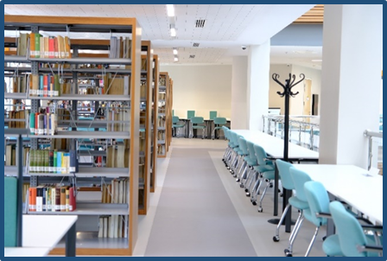
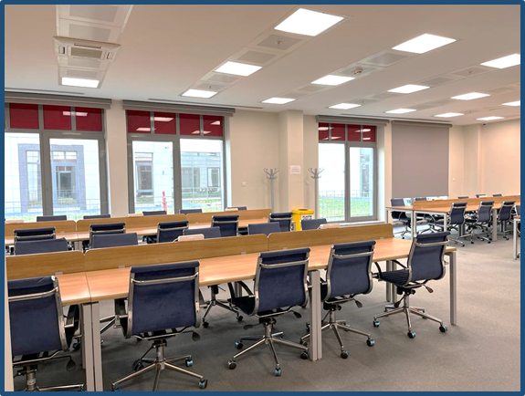
Kütüphanedeki teknolojik sistemlerin hazırlanmasını ve kullanılacak teknolojik cihazların sağlıklı bir şekilde çalışmasını sağlamak ile ilgili tüm işlemleri kapsar. Bu hizmetler;

a) Veri tabanları üzerinde e-kitaplar, e-dergiler ile alakalı olarak seçme, deneme ve değerlendirme çalışmaları ile abonelik, satın alma, duyuru, takip, erişim denetleme ve istatistik alınması işlemlerinin yapılması,
b) Bilgisayar, tarayıcılar UHF-RFID sistem ve donanımlarının bakımı, takibi ve onarımlarının ilgili personellere ve firmalara yaptırılması,
c) Web Sitesi Hizmetleri,
ç) Kütüphane otomasyon hizmetleri,
d) İnternet hizmetleri,
e) Üniversitenin Açık Erişim Kurumsal Akademik Arşivini hazırlamak ve işlemlerini yürütmek,
f) Benzeri işlemleri yapmak şeklindedir.
5.5 Yayınevi Hizmetleri
Türk-Alman Üniversitesi Yayınevi kapsamında Türk-Alman Üniversitesi’ne bağlı fakülte, enstitü, yüksekokul, rektörlüğe bağlı birimler ve araştırma merkezleri ya da eser sahibi öğretim elemanları, idari personel, sözleşmeli personel, sürekli işçiler ve Türk-Alman Üniversitesi mensubu olmayan eser sahipleri tarafından gerçekleştirilen yayın başvurularının, üniversitenin ilgili birim ve organlarınca gerekli bilimsel denetim süreçlerinden geçirilerek basılı veya elektronik ortamda yayımlanmasını, ders aracı niteliği taşımayan kitaplar, akademik nitelikli dergiler, bültenler ve bilimsel niteliği haiz muhtelif eserlerin yine basımı dağımı ve satışı gibi iş ve işlemleri yürütmektedir.

6-YÖNETİM VE İÇ KONTROL SİSTEMİ
Başkanlığımızda ön mali kontrol işlemleri Maliye Bakanlığı tarafından yayınlanmış bulunan İç Kontrol ve Ön Mali Kontrole ilişkin Usul ve Esaslar Hakkında Yönetmelik çerçevesinde yerine getirilmektedir. Kütüphane ve Dokümantasyon Daire Başkanlığında, Harcama Yetkilisi olarak Daire Başkanı, Gerçekleştirme Görevlisi olarak Şube Müdürü Vekili görevlendirilmiştir. Mali işler Harcama Yetkilisi, Gerçekleştirme Görevlisi ve satın alma komisyonu tarafından gerçekleştirilmektedir. Mal alımlarında uygulanacak ara denetim ile muayene ve kabul işlemleri Mal Alımları Denetim Muayene ve Kabul İşlemlerine Dair Yönetmelik hükümlerine göre yürütülmektedir. Taşınır işlemleri de Taşınır Kayıt Yetkilisi, Taşınır Kontrol Yetkilisi ve Harcama Yetkilisi tarafından Taşınır Mal Yönetmeliğine göre yerine getirilmektedir.

2. AMAÇ VE HEDEFLER

A-BİRİMİN AMAÇ VE HEDEFLERİ
 | AMAÇLAR | HEDEFLER
1 | Kütüphane içerisinde verilen hizmet kalite standardını yükseltmek | Günümüz bilgi teknolojileri ile donatılmış, kütüphane hizmetlerine uygun, modern, engelli kullanıcıların da sorunsuz faydalanabildiği yeterli büyüklükte kütüphane binasında hizmet vermek
2 | Kurumsal yapıyı daha etkin hale getirmek | 1-Nitelik ve nicelik açısından yeterli, kurumsallaşma bilincine hâkim, etik değerleri yüksek insan gücüne sahip olmak  2- Hizmet için personelin motivasyonunun ve mesleki gelişiminin sağlanması  3- İlgili personelin çalıştay, toplantı ve konferanslara katılımının sağlanması
3 | Kütüphane koleksiyonunun etkin kullanımını sağlamak, sunulan hizmetleri artırmak ve geliştirmek | 1-Bütçenin ekonomik ve dengeli bir şekilde harcanmasının sağlanması  2-Kullanıcıların gereksinim duyduğu basılı, elektronik ve görsel-işitsel bilgi kaynaklarını sağlanması  3- Kaynakların tanıtılması, kolay erişimi ve kullandırılması  4-Kütüphanelerarası işbirliği sisteminin kullanılması yoluyla erişim ve etkileşimin arttırılması
4 | Üniversitemiz bilgi ürünlerinin akademik dünyaya sunumunu sağlamak | 1-Üniversite bünyesinde açık erişim sistemi ile yayınların kullanıcı erişimine sunulması  2-Üniversite yayınlarıyla ilgili çalışmalar yapmak  3-Üniversite yayınevinin faaliyetlerini devamlılığını sağlamak

B-TEMEL POLİTİKA VE ÖNCELİKLER
- Üniversitenin eğitim, öğretim ve araştırma faaliyetlerine destek olmak,
- Kütüphane içindeki yararlanma alanlarının, konforu ve donanımı arttırmak,
- Kütüphane koleksiyonunu zenginleştirmek,
- Sağlanan kaynakların en hızlı bir şekilde hizmete sunulmasını sağlamak,
- Kurumsal açık erişim çalışmalarını yürütmek,
- Kütüphane bilgi kaynaklarının tanıtımı ve kullanımına yönelik oryantasyon programları gerçekleştirmek,
- Üniversitenin araştırma ve geliştirme faaliyetlerini destekleyen bir kütüphane olabilmek için yeterli sayıda mesleki ve idari personele sahip olabilmek,
- Bütçenin daha çağdaş ve etkin hizmet verebilecek düzeye çıkartılması için çaba göstermek, bu kaynakların ekonomik ve dengeli bir şekilde harcanmasını sağlamak
- Kütüphane içindeki yararlanma alanlarını, konforu ve donanımı arttırma,
- Depolama alanları ve rafların yeterliliğini arttırmak ve idaresini kolaylaştırmak,
- Kütüphane personelinin, kullanıcılara destek ve yardımlarını arttırmak.

3. FAALİYETLERE İLİŞKİN BİLGİ VE DEĞERLENDİRMELER

A-BÜTÇE UYGULAMA SONUÇLARI
2025 Yılı Bütçe Tertiplerin Ödenek Durum Listesi
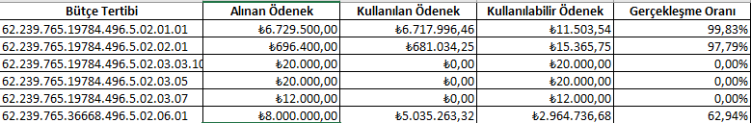

B-FAALİYET VE PROJE BİLGİLERİ
2025 yılında Kütüphanemizde Gerçekleştirilen Faaliyet Bilgileri
Proje Bilgileri
Proje Adı: Basılı ve Elektronik Kaynak Alımı

Proje No: 2025H03-258804

Alınan Malın Adı | Tutarı
Basılı Kaynak | 214.610 TL
Elektronik Kaynak | 4.819.691 TL

Katıldığımız Etkinlikler/Eğitimler
KATILIMCI | TARİH | EĞİTİM ADI | EĞİTİM YERİ / KURUM
Sebahat ÖZCAN | 04.11.2025-  06.11.2025 | AnkosLink 2025 Kütüphane 5.0: İnsan Merkezli Dijital Dönüşüm | Cumhurbaşkanlığı Millet Kütüphanesi, Ankara
Mehmet TEKDEMİR | 20.06.2025 | İhale Mevzuat Eğitimi | Yatırım İzleme ve Koordinasyon Başkanlığı
Onur KANTARCİ | 20.06.2025 | İhale Mevzuat Eğitimi | Yatırım İzleme ve Koordinasyon Başkanlığı
Onur KANTARCİ | 16.09.2025 | Hurdaya Ayırma Eğitimi | Çevrim içi - Hazine ve Maliye Bakanlığı
Onur KANTARCİ | 02.11.2025 | Kullanıma Verme – Zimmet – Tüketim Çıkış İşlemleri | Çevrim içi - Hazine ve Maliye Bakanlığı
Alper ÖZTÜRK | 12.09.2025 | Açık Erişimden Araştırma Verilerinin Yönetimine Araştırmayı Güçlendirmek | İstanbul Bölge Toplantısı / İYTE & Horizon Europe PATTERN Project (İTÜ)
Alper ÖZTÜRK | 20.10.2025 | Araştırmam için güvenilir yayıncılar: İyi uygulamaları çözümleme | Webinar / İYTE & Horizon Europe PATTERN Project
Alper ÖZTÜRK | 20.10.2025 | Açık Bilimle Geleceği İnşa Etmek: Uluslararası Deneyimler ve Yerel Uygulamalar (1. Gün) | Webinar / Koç Üniversitesi Suna Kıraç Kütüphanesi
Alper ÖZTÜRK | 22.10.2025 | Fon Sağlayıcı Gereksinimlerini Karşılamak: Açık Erişim Yayıncılığında Yol Almak | Webinar / İYTE & Horizon Europe PATTERN Project
Alper ÖZTÜRK | 23.10.2025 | Açık Bilimle Geleceği İnşa Etmek: Uluslararası Deneyimler ve Yerel Uygulamalar (2. Gün) | Webinar / Koç Üniversitesi Suna Kıraç Kütüphanesi
Alper ÖZTÜRK | 23.10.2025 | Araştırmacıları güçlendirmek: Telif hakkını korumak ve Etkiyi Artırmak | Webinar / İYTE & Horizon Europe PATTERN Project
Alper ÖZTÜRK | 27.10.2025 | Bilgimizin Sahibi Kim? | Marmara Üniversitesi Göztepe Kampüsü (AVTED İş Birliği)
Alper ÖZTÜRK | 04.11.2025-  06.11.2025 | AnkosLink 2025 Kütüphane 5.0: İnsan Merkezli Dijital Dönüşüm | Cumhurbaşkanlığı Millet Kütüphanesi, Ankara
KDDB | 15.05.2025 | Springer Yayınevi Publishing Lab | Çevrimiçi
KDDB | 21.05.2025-22.05.2025 | Springer Yayınevi Publishing Lab | TAÜ/YAMEDLAB

4.ÖNERİ VE TEDBİRLER
2024-2025 Eğitim Öğretim yılında, Koleksiyon, Kataloglama Hizmetleri, Kullanıcı Hizmetleri, Otomasyon ve Bilişim Sistemi alanlarında belirlenen hedefler büyük oranda gerçekleştirilmiştir.
Kütüphane ve Dokümantasyon Daire Başkanlığı olarak amaç ve hedeflerimizi gerçekleştirirken görev ve sorumlulukları yerine getirmeye özen göstermekteyiz. Güçlü yanlarımızın devamı ve zayıf yönlerimizin güçlendirilmesi kurumumuzun ilke, misyon ve vizyonu doğrultusunda daha iyiye gitmesini sağlayacaktır. Bu doğrultuda öneri ve tedbirlerimiz şunlardır:
- Kütüphaneler için bilgi hizmetlerinin verilebilmesi yeterli mali kaynak ve nitelikli personele bağlıdır. Nitelikli personel hizmetin çeşitliliğini ve kalitesini artıracaktır.

- Kütüphane kaynaklarının sağlanmasında maliyet artış hızı, kurlarda meydana gelen dalgalanmalar kütüphane bütçesini negatif yönde etkilemektedir. Veri tabanı abonelik ücretlerinin ödenmesi ve geriye kalan ödeneğin kullanılabilmesi için ilgili harcama kaleminde bulunan ödeneğin veri tabanı ödemelerine karşılık gelen miktarın ilk altı ay içerisinde kullanılabilmesinin sağlanması bütçenin etkili ve verimli kullanılmasını sağlayacaktır.

- Kütüphane personelinin gelişimi adına mesleki ve ilgili kongre, konferans, sempozyum, panel, toplantı vb. organizasyonlara katılımının sağlanması ilgili personelini yeterliliğini ve hizmet kalitesini artıracaktır.

- Üniversitemiz akademik ve idari personeli ile öğrencilerine bilgi okuryazarlığı, bilgi kaynaklarının ve intihal programlarının kullanımı ile kütüphane kaynaklarından nasıl yararlanacakları konusunda eğitim ve seminerler verilmeye devam edilmelidir.

Ek-1: Harcama Yetkilisinin İç Kontrol Güvence Beyanı

İÇ KONTROL GÜVENCE BEYANI

Harcama yetkilisi olarak yetkim dahilinde;
Bu raporda yer alan bilgilerin güvenilir, tam ve doğru olduğunu beyan ederim.
Bu raporda açıklanan faaliyetler için idare bütçesinden harcama birimimize tahsis edilmiş kaynakların etkili, ekonomik ve verimli bir şekilde kullanıldığını, görev ve yetki alanım çerçevesinde iç kontrol sisteminin idari ve mali kararlar ile bunlara ilişkin işlemlerin yasallık ve düzenliliği hususunda yeterli güvenceyi sağladığını ve harcama birimimizde süreç kontrolünün etkin olarak uygulandığını bildiririm.
Bu güvence, harcama yetkilisi olarak sahip olduğum bilgi ve değerlendirmeler, iç kontroller, iç denetçi raporları ile Sayıştay raporları gibi bilgim dahilindeki hususlara dayanmaktadır.
Burada raporlanmayan, idarenin menfaatlerine zarar veren herhangi bir husus hakkında bilgim olmadığını beyan ederim.(İSTANBUL-29/01/2025)

Sebahat ÖZCAN
Daire Başkanı

